7일차 머신러닝 실습 매뉴얼
California Housing 회귀 · 유방암 분류 · LightGBM · Logistic Regression · XGBoost · SHAP 준비
수업 목표: 데이터셋을 학습·검증·테스트로 나누고, 회귀와 이진 분류 모델을 학습한 뒤 예측·성능평가·시각화까지 수행한다.
문서 기준 결과값은 수업 실행 환경의 값이다. 데이터 분할과 라이브러리 버전에 따라 일부 값은 달라질 수 있다.

오늘의 전체 흐름
- 1) LightGBM으로 캘리포니아 주택 가격 예측(회귀)
- 2) Logistic Regression으로 유방암 양성/악성 분류
- 3) XGBoost로 분류 성능을 높이고 중요도 확인
- 4) 다음 단계에서 SHAP으로 개별 예측의 근거를 해석

1. LightGBM Model — 주택 가격 회귀
회귀는 연속된 숫자를 예측하는 문제다. 지역의 평균 소득·방 수·인구·위치 등을 입력해 집값을 예측한다.

1-1. 라이브러리와 데이터 불러오기
import numpy as np
import pandas as pd
import matplotlib.pyplot as plt
from sklearn.datasets import fetch_california_housing
from sklearn.model_selection import train_test_split
from sklearn.metrics import mean_absolute_error, mean_squared_error, r2_score
from lightgbm import LGBMRegressor
housing = fetch_california_housing()
X = pd.DataFrame(housing.data, columns=housing.feature_names)
y = pd.Series(housing.target, name='target')
print(X.shape) # (20640, 8)
- X: 집값에 영향을 줄 수 있는 8개 입력 특성
- y: 예측 목표인 집값(target). 단위는 10만 달러 단위
- 데이터 크기: 20,640행 × 8열
# 결측치 확인
print(X.isnull().sum())
# 학습 80%, 테스트 20% 분리
X_train, X_test, y_train, y_test = train_test_split(
X, y, test_size=0.2, random_state=42
)
결측치는 모두 0개였다. 트리 기반 모델은 스케일링이 필수는 아니며, 이 실습에서는 결측치 확인 후 바로 학습한다.

1-2. LightGBM 모델 생성 및 학습
model = LGBMRegressor(
n_estimators=200,
learning_rate=0.08,
max_depth=-1,
num_leaves=31,
subsample=0.7,
random_state=42
)
model.fit(X_train, y_train)
- n_estimators: 만들 트리 수
- learning_rate: 한 번에 수정하는 정도
- num_leaves: 한 트리의 복잡도
- LightGBM은 잎(leaf)을 우선 확장하는 방식으로 빠르게 학습한다.

1-3. 예측과 성능평가
y_pred = model.predict(X_test)
mae = mean_absolute_error(y_test, y_pred)
rmse = np.sqrt(mean_squared_error(y_test, y_pred))
r2 = r2_score(y_test, y_pred)
print(f'MAE : {mae}')
print(f'RMSE : {rmse}')
print(f'R2 : {r2}')
수업 코드 보완 RMSE는 mean_absolute_error가 아니라 mean_squared_error의 제곱근으로 계산해야 한다. 변수명도 RMAE가 아니라 RMSE가 맞다.

수업 결과: MAE 0.2972, R² 0.8459. MAE는 작을수록 좋고, R²는 1에 가까울수록 설명력이 높다.

1-4. 회귀 결과 시각화
plt.figure(figsize=(6,5))
plt.scatter(y_test, y_pred, alpha=0.4)
plt.xlabel('actual price')
plt.ylabel('predicted price')
plt.title('actual vs predicted')
plt.show()
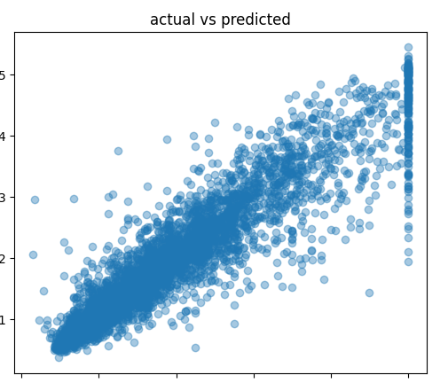
그림 1. 실제 집값과 예측 집값 비교
점들이 대각선 방향으로 모일수록 실제값과 예측값의 흐름이 비슷하다. 값이 5 부근에 세로로 모이는 모습은 데이터의 상한값 영향도 보여 준다.
residuals = y_test - y_pred
plt.figure(figsize=(6,5))
plt.scatter(y_pred, residuals, alpha=0.4)
plt.axhline(0)
plt.xlabel('predicted')
plt.ylabel('residual')
plt.title('residual plot')
plt.show()
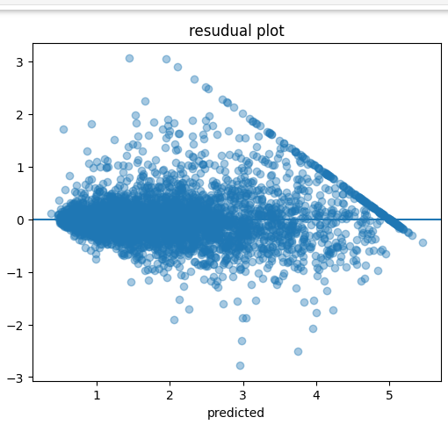
그림 2. 잔차(residual) 플롯
- 잔차 = 실제값 − 예측값
- 잔차가 0보다 크면 실제값이 더 커서 모델이 낮게 예측한 경우
- 잔차가 0보다 작으면 모델이 높게 예측한 경우
plt.figure(figsize=(6,5))
plt.hist(residuals, bins=50)
plt.xlabel('error')
plt.ylabel('count')
plt.title('residual distribution')
plt.show()
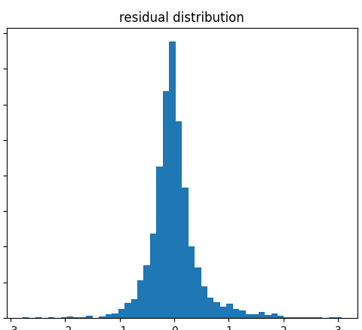
그림 3. 잔차 분포
importance = model.feature_importances_
indices = np.argsort(importance)
plt.figure(figsize=(6,5))
plt.barh(range(len(indices)), importance[indices])
plt.yticks(range(len(indices)), X.columns[indices])
plt.title('feature importance(LGB)')
plt.show()
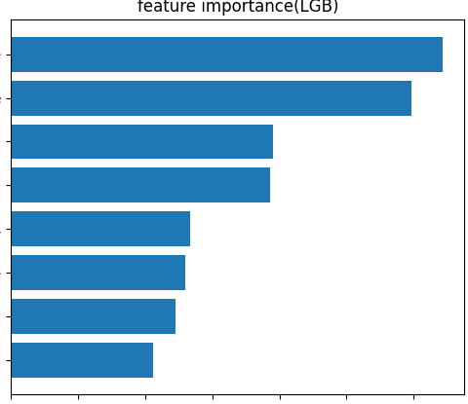
그림 4. LightGBM 특성 중요도
해석 주의 중요도는 모델이 예측할 때 활용한 정도이지, 해당 변수가 집값의 원인이라는 뜻은 아니다.

2. Logistic Regression Model — 유방암 이진 분류
분류는 정답이 범주인 문제다. 유방암 데이터의 30개 검사 특성으로 0 또는 1을 예측한다.

2-1. 데이터와 분할
import numpy as np
import pandas as pd
import matplotlib.pyplot as plt
import seaborn as sns
from sklearn.datasets import load_breast_cancer
from sklearn.model_selection import train_test_split
from sklearn.preprocessing import StandardScaler
from sklearn.linear_model import LogisticRegression
data = load_breast_cancer()
X = data.data
y = data.target
X_train, X_test, y_train, y_test = train_test_split(
X, y, test_size=0.2, random_state=42
)
- 0 = 악성(malignant), 1 = 양성(benign)
- 이진 분류에서는 어떤 클래스를 1로 두는지에 따라 precision·recall의 해석 기준이 달라진다.

2-2. 표준화와 모델 학습
scaler = StandardScaler()
# 학습 데이터로 평균·표준편차를 학습한다.
X_train = scaler.fit_transform(X_train)
# 테스트 데이터에는 학습된 기준만 적용한다.
X_test = scaler.transform(X_test)
model = LogisticRegression()
model.fit(X_train, y_train)
중요 X_test에 fit_transform()을 다시 쓰면 테스트 데이터의 정보를 미리 사용하게 되는 데이터 누수가 발생한다. 테스트 데이터는 transform()만 사용한다.

2-3. 예측과 지표
y_pred = model.predict(X_test)
y_prob = model.predict_proba(X_test)[:, 1]
acc = accuracy_score(y_test, y_pred)
precision = precision_score(y_test, y_pred)
recall = recall_score(y_test, y_pred)
f1 = f1_score(y_test, y_pred)
수업 결과: Accuracy 0.9825, Precision 0.9726, Recall 1.0000, F1-score 0.9861.
cm = confusion_matrix(y_test, y_pred)
plt.figure(figsize=(6,5))
sns.heatmap(cm, annot=True, fmt='d', cmap='Blues')
plt.title('confusion matrix')
plt.xlabel('predicted')
plt.ylabel('actual')
plt.show()
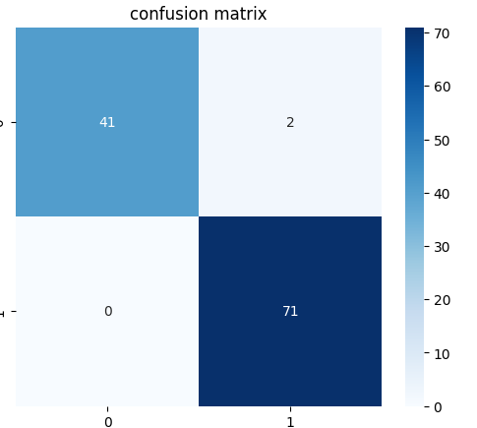
그림 5. Logistic Regression 혼동행렬
행은 실제값, 열은 예측값이다. 이 결과에서는 실제 악성 43개 중 41개를 맞췄고, 2개를 양성으로 잘못 분류했다.

2-4. ROC Curve와 예측 비교
# ROC는 0·1 예측값이 아닌 확률값을 사용한다.
fpr, tpr, thresholds = roc_curve(y_test, y_prob)
roc_auc = auc(fpr, tpr)
plt.figure(figsize=(6,5))
plt.plot(fpr, tpr, label=f'AUC = {roc_auc:.3f}')
plt.plot([0,1], [0,1], linestyle='--')
plt.xlabel('false positive rate')
plt.ylabel('true positive rate')
plt.title('ROC Curve')
plt.legend()
plt.show()
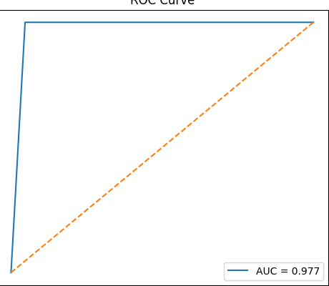
그림 6. ROC Curve — 수업 화면의 AUC 0.977
수업 코드 보완 roc_curve(y_test, y_pred)가 아니라 확률값 y_prob를 넣어야 ROC와 AUC를 올바르게 계산한다.

plt.figure(figsize=(8,5))
plt.plot(y_test[:50], label='actual', marker='o')
plt.plot(y_pred[:50], label='predicted', marker='x')
plt.title('actual vs predicted (first 50 samples for test)')
plt.legend()
plt.show()
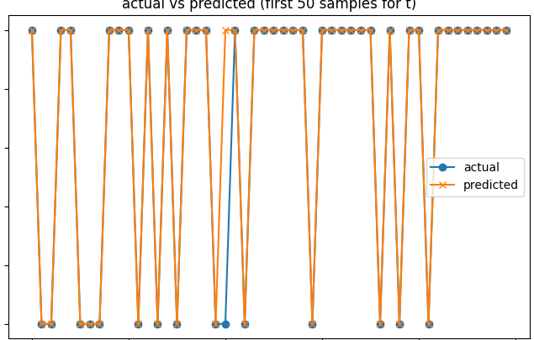
그림 7. 테스트 데이터 앞 50개 실제값과 예측값

3. XGBoost & SHAP Model — 고성능 트리 분류
XGBoost는 이전 트리의 오차를 다음 트리가 보완하는 부스팅(Boosting) 방식이다. 이번 실습은 유방암 데이터를 다시 이용해 분류하고, 이후 SHAP으로 예측 근거를 해석하기 위한 준비 단계다.

3-1. 설치·데이터 준비·3단계 분할
!pip install xgboost
import xgboost as xgb
from xgboost import plot_importance
from sklearn.datasets import load_breast_cancer
from sklearn.model_selection import train_test_split
cancer = load_breast_cancer()
cancer_df = pd.DataFrame(cancer.data, columns=cancer.feature_names)
cancer_df['target'] = cancer.target
X_features = cancer_df.iloc[:, :-1]
y_label = cancer_df.iloc[:, -1]
# train/test = 80%/20%
X_train, X_test, y_train, y_test = train_test_split(
X_features, y_label, test_size=0.2, random_state=156
)
# train 내부를 train/validation = 90%/10%로 다시 분리
X_tr, X_val, y_tr, y_val = train_test_split(
X_train, y_train, test_size=0.1, random_state=156
)
- 학습용 409개: 모델이 패턴을 배우는 데이터
- 검증용 46개: 학습 중 과적합 여부 및 조기 종료 판단
- 테스트용 114개: 최종 성능 확인용. 튜닝에 사용하지 않는다.

3-2. DMatrix·하이퍼파라미터·조기 종료 학습
dtr = xgb.DMatrix(data=X_tr, label=y_tr)
dval = xgb.DMatrix(data=X_val, label=y_val)
dtest = xgb.DMatrix(data=X_test, label=y_test)
params = {
'max_depth': 3,
'eta': 0.5,
'objective': 'binary:logistic',
'eval_metric': 'logloss'
}
num_rounds = 400
eval_list = [(dtr, 'train'), (dval, 'eval')]
xgb_model = xgb.train(
params=params,
dtrain=dtr,
num_boost_round=num_rounds,
early_stopping_rounds=50,
evals=eval_list
)
- DMatrix: XGBoost가 계산을 빠르게 처리하도록 만든 데이터 형식
- max_depth=3: 트리 깊이를 제한해 과적합을 완화
- eta=0.5: 학습 속도. 값이 클수록 빠르지만 과적합 가능성이 커진다.
- early_stopping_rounds=50: 검증 logloss가 50번 연속 좋아지지 않으면 멈춘다.
수업 로그에서는 검증 logloss 최저값이 약 61번째 반복의 0.24818이었다. 이후 개선이 없어 115번째 반복에서 학습이 종료되었다.

3-3. 확률 예측, 클래스 변환, 성능평가
pred_probs = xgb_model.predict(dtest)
print(np.round(pred_probs[:10], 3))
# 기본 임계값 0.5: 1은 양성(benign)
preds = [1 if x > 0.5 else 0 for x in pred_probs]
from sklearn.metrics import confusion_matrix, accuracy_score
from sklearn.metrics import precision_score, recall_score
from sklearn.metrics import f1_score, roc_auc_score
def get_clf_eval(y_test, pred=None, pred_proba=None):
confusion = confusion_matrix(y_test, pred)
accuracy = accuracy_score(y_test, pred)
precision = precision_score(y_test, pred)
recall = recall_score(y_test, pred)
f1 = f1_score(y_test, pred)
roc_auc = roc_auc_score(y_test, pred_proba)
print('오차행렬')
print(confusion)
print('정확도 : {0:.4f}, 정밀도 : {1:.4f}, 재현율 : {2:.4f}, F1 : {3:.4f}, AUC : {4:.4f}'.format(
accuracy, precision, recall, f1, roc_auc))
get_clf_eval(y_test, preds, pred_probs)
수업 결과: 정확도 0.9561, 정밀도 0.9615, 재현율 0.9740, F1 0.9677, AUC 0.9958.

혼동행렬 해석
실제 \ 예측 | 0 악성 | 1 양성
0 악성 | 34 | 3
1 양성 | 2 | 75
실제 악성 37개 중 3개를 양성으로 잘못 판단했다. 의료처럼 악성을 놓치는 비용이 큰 문제에서는 양성(1) 기준 지표만 보지 말고, 악성(0) 탐지 성능도 별도로 확인해야 한다.

3-4. XGBoost 특성 중요도
%matplotlib inline
import matplotlib.pyplot as plt
fig, ax = plt.subplots(figsize=(8,10))
plot_importance(xgb_model, ax=ax)
plt.show()
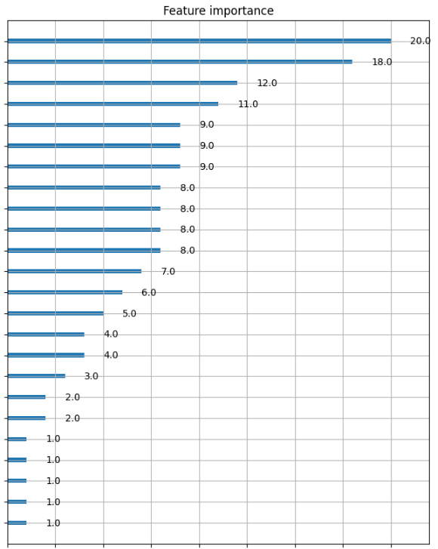
그림 8. XGBoost 특성 중요도
그래프의 f13, f21 등은 DMatrix에 컬럼명을 직접 지정하지 않아 자동으로 부여된 특성 번호다. 막대가 길수록 트리 분기에 더 자주 사용된 특성이다.

4. 오늘 핵심 정리
- 회귀: 숫자를 예측한다. 대표 지표는 MAE, RMSE, R²이다.
- 분류: 범주를 예측한다. 대표 지표는 Accuracy, Precision, Recall, F1, ROC-AUC이다.
- 학습·검증·테스트 데이터는 역할이 다르며, 테스트 데이터는 최종 평가에만 사용한다.
- 확률을 0·1로 바꾸는 기본 기준은 0.5지만, 의료·이상탐지처럼 놓치면 위험한 문제에서는 기준을 조정할 수 있다.
- 특성 중요도는 모델의 사용 정도이며, 인과관계를 증명하지는 않는다.
- SHAP은 다음 단계에서 “이 예측이 왜 나왔는가”를 특성별로 설명하는 데 사용한다.
실무 관점 수업 데이터셋의 높은 점수만으로 실제 서비스를 바로 운영할 수는 없다. 실제 환경에서는 새 데이터의 분포 변화, 데이터 품질, 오탐/미탐의 비용, 재학습 주기까지 함께 관리해야 한다.

